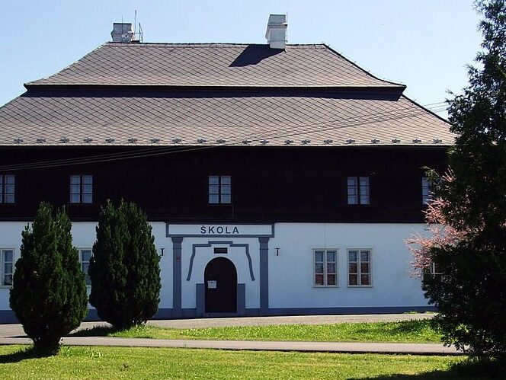

**vás zve na Dny otevřených dveří!**

**4. a 7. března**

Máte doma budoucího prvňáčka a hledáte pro něj vhodnou školu?

Co vám nabízíme

* školu rodinného typu v klidném prostředí
* škola je vybavená moderními výukovými pomůckami
* nižší počet dětí ve třídě (běžně 8 – 15 žáků) a tím i individuálnější přístup a možnost získání okamžité zpětné vazby
* jiný způsob výuky oproti klasické škole – forma skupinové práce, větší vedení k samostatnosti

možnost navštěvovat zájmové kroužky přímo v budově školy

dobře fungující školní družina v samostatné prostorné, plně vybavené třídě

prostředí krásné historické budovy

Chtěli byste se podívat, jak probíhá výuka v malotřídní škole? Přijďte nás navštívit na dny otevřených dveří v pondělí 4. března a ve čtvrtek 7. března.

Těšíme se na vás a vaše děti!

více na: www.zsmilavce.cz, tel. 731 116 954, zsmilavce@seznam.cz